与清风为伴 与廉洁共行

   为进一步加强社区廉政建设，贯彻落实中央八项规定精神，强化廉洁自律意识、认真履行工作职责，树立良好形象。近日，富康社区组织召开了廉洁警示教育工作会议。会后，全体党员及社区工作人员签订了《廉洁自律承诺书》。

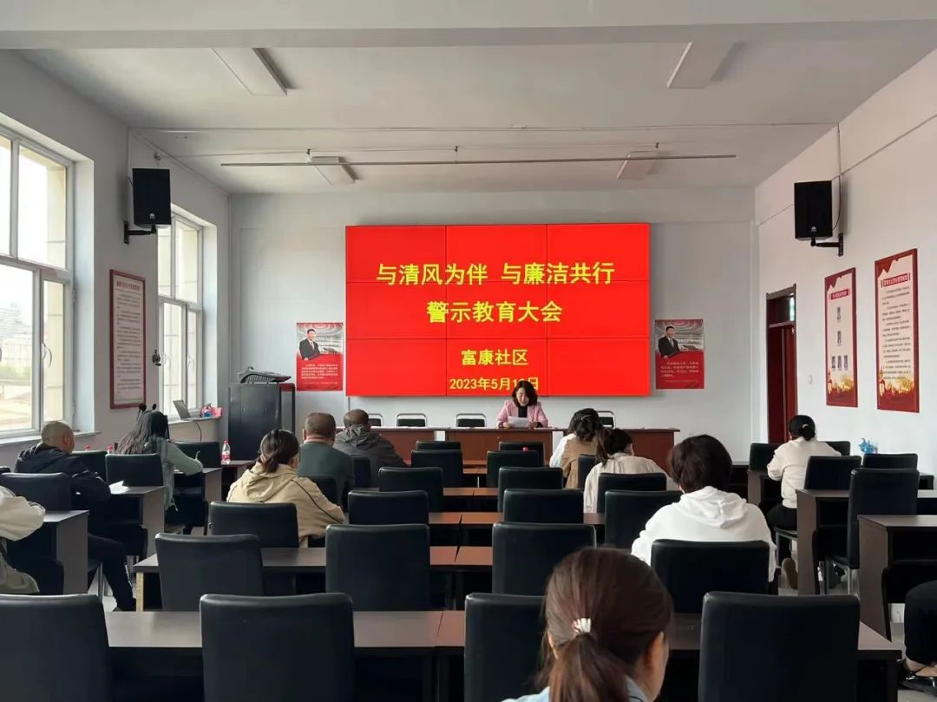

   此次签订承诺书，承诺具体，目标明确，将廉洁要求具体化。也通过签订承诺书，进一步严明了社区事务管理工作纪律，持续提升了全体工作人员的纪律意识、敬畏意识和责任意识，为营造风清气正、廉政为民的社区政治生态提供了坚强的制度保障，从思想上和源头上杜绝违规违纪事件发生，为树立职工干部良好形象尽职尽责，做出自律承诺，并随时接受监督检查。

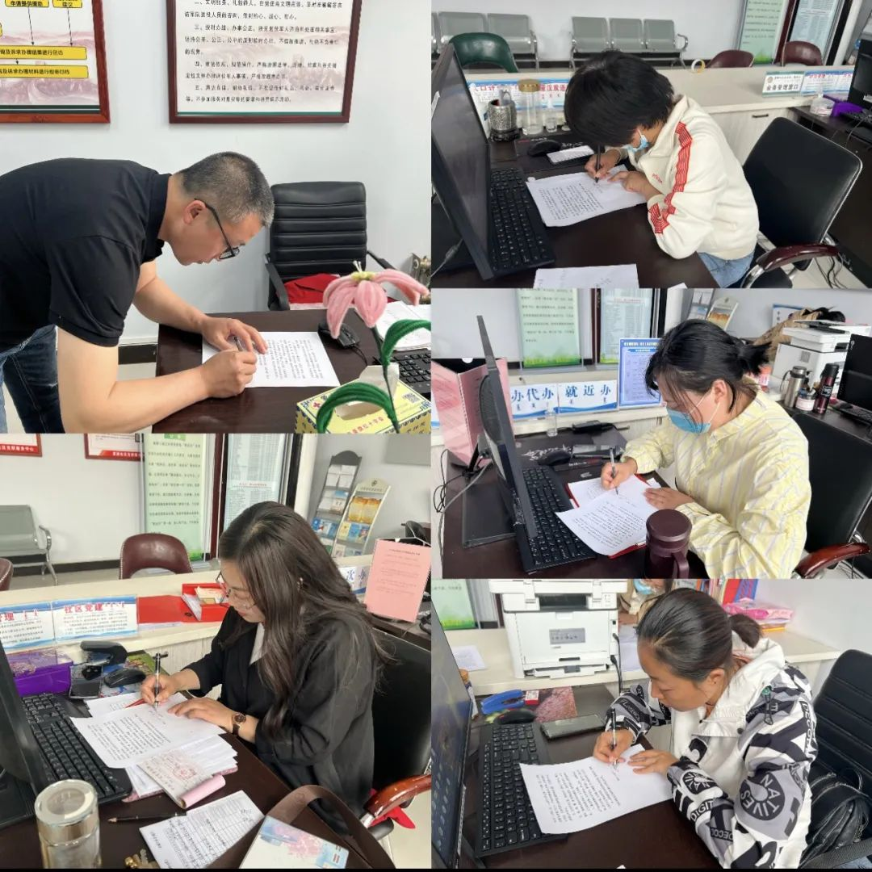

   通过签订承诺书，社区全体干部表示将切实履行廉洁自律承诺，筑牢防线、不踩红线、守住底线，严格要求自己，保持清正廉洁，做遵纪守法、严格自律的表率，以良好的党风、社风、作风推动社区各项工作的有序开展。